Комунальний заклад
«Борщівський центр дитячої та юнацької творчості»
Борщівської міської ради

Заняття на тему:
«Переправа по колоді через водну перешкоду, яр»
(навчальна програма «Спортивний туризм»)

заступник директора з
навчально-виховної роботи
Василь Шидловський

Борщів - 2021
Мета заняття:
- навчальна: ознайомити гуртківців з основними правилами вкладання колоди, вивчити основні правила переправи учасників команди, наведення та зняття поручнів, а також техніку руху на даному етапі;
- розвиваюча: розвинути навики розробки та виконання різних тактичних схем подолання технічного етапу змагань в залежності від умов подолання етапу, розвивати навички групової самоорганізації, розвивати логічне мислення, розвивати вміння концентрувати увагу на виконанні завдання;
- виховна: виховувати прагнення до фізичного здоров’я, до здорового способу життя, виховання наполегливості в досягненні результату, акуратності під час роботи на технічному етапі, почуття відповідальності за спільно виконувану командну роботу, виховувати прагнення до самовдосконалення та саморозвитку.
Обладнання: схеми, таблиці, карабіни, мотузки, страхувальні системи, секундомір, колода.
Опорні поняття. Поручні, водна і скельна командна страховка, самостраховка, супроводжуючі та допоміжні мотузки, суть змагання на даному етапі, пункт страхування (ПС), обмежувальна лінія (ОЛ), подвійні суддівські поручні (ПСП), ділянка етапу, з якої починається подолання перешкоди вихідна ділянка (ВД), ділянка етапу, якої необхідно досягти після подолання ділянки перешкоди цільова ділянка (ЦД), ділянка перешкоди (ДП) – ділянка етапу, на якій знаходиться власне перешкода, навколо якої організовано етап.
Хід заняття.
І. Організаційна частина.
1. Привітання
2. Перевірка присутніх на занятті
3. Повідомлення теми та мети заняття, очікуваних результатів
ІІ. Питання для повторення.
- Як здійснюється супровід та страховка на горизонтальних поручнях?
- Як здійснюється командна страховка учасника, який першим долає колоду над водою або скельною перешкодою?
- Як наводити командою подвійну перильну мотузку?
- Наведення переправ через поліспаст (2:1) – чотирма учасниками;
- Загальні вимоги до організації страховки?

ІІІ. Актуалізація опорних знань і умінь учнів.
Керівник гуртка коректує відповіді гуртківців і з’ясовує, чи засвоїли вони матеріал, чи виникли труднощі з попереднім його вивченням. Проводиться діагностичне виконання завдання. Керівник разом із гуртківцями перевіряє правильність його виконання, з’ясовує, які завдання викликали труднощі, проводить корекцію практичних умінь вихованців.
ІV. Мотивація навчальної та пізнавальної діяльності.
Для успішного проведення складних туристських походів, подолання категорійних локальних перешкод, а також – для успішного виступу в змаганнях різного рівня нам потрібно вивчити основні вимоги до вкладання колоди, наведення поручнів та подолання перешкоди «Переправа по колоді через воду, яр».
V. Пояснення нового матеріалу.
1. Переправа учасників через річку по колоді
Початком роботи (стартом) на етапі є перетинання лінії старту хоча б одним учасником, а за її відсутності – використання (торкання) учасником або командним спорядженням суддівського обладнання, або початок руху через ділянку перешкоди на етапі, або команда судді.
Закінченням роботи (фінішем) на етапі є вихід усіх учасників разом з вантажем та спорядженням за лінію фінішу, а при її відсутності – досягнення цільової ділянки та звільнення суддівського обладнання, або по команді капітана, якщо всі учасники досягли цільової ділянки (вийшли за лінію фінішу, якщо така є) і не мають контакту з суддівським обладнанням етапу.
Переправа здійснюється із забезпеченням страховки тільки однією основною мотузкою, що видається на рівні колоди або трохи вище за течією ріки. Страхувальна мотузка повинна втримуватися одним учасником в руках, випуск мотузки через точку страховки дозволений. Кінець мотузки не закріплений, кінчається вузлом (вісімка). Страхуючий повинен знаходитися на самостраховці, тобто повинні бути в небезпечній зоні, повернутий до того, хто переправляється та бути без рюкзаків. Бухта мотузки не повинна бути за спиною страхуючого. Кріплення мотузки до учасника, що переправляється, здійснюється у страхувальній системі спереду. Учасник, що переправляється зі страховкою з берега, повинен бути без рюкзака. Рух по колоді першого учасника допускається будь-яким чином (на ногах, сидячи на колоді й т.д.).
Перший учасник може використовувати як додаткову точку опори розтяжки-вуси, що використовувалися командою при укладанні колоди, а також «горизонтальний маятник», але не закріплюючи його на себе, жердину. Інші учасники переправляються по колоді. При наведенній подвійній мотузці учасники приєднується до перил карабінами вусів самостраховки (рис. №1). Наявність супроводжуючої мотузки для всіх учасників, які переправляються по перилах визначено умовами.
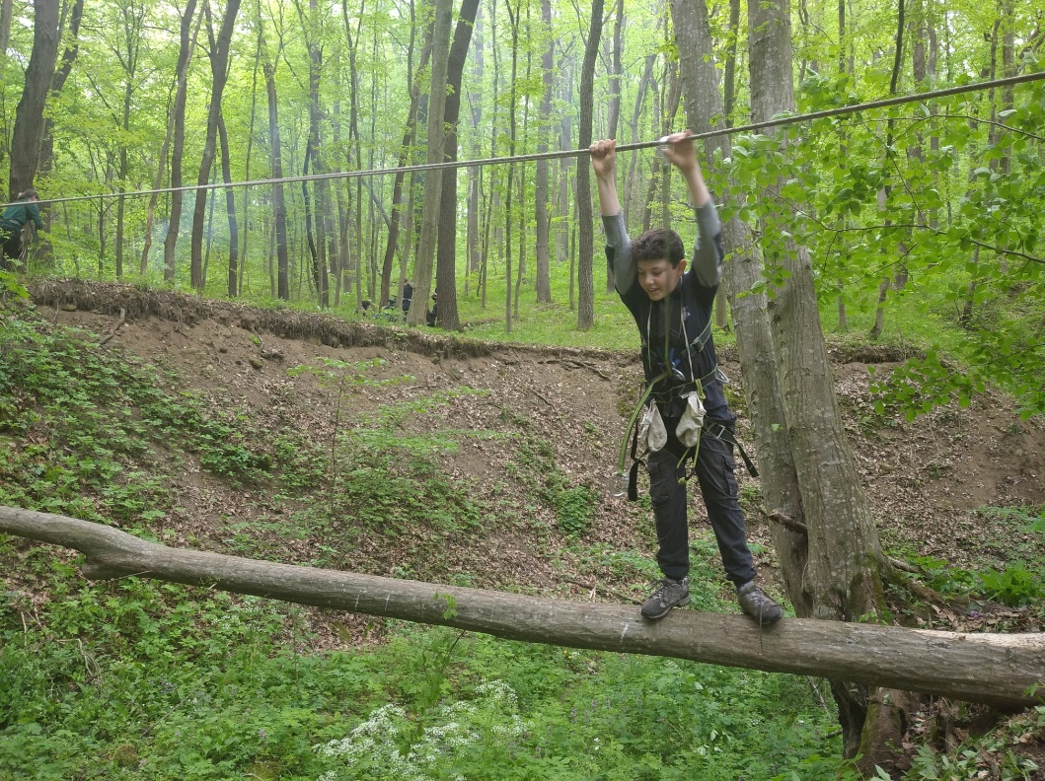
Рис. №1. Переправа по колоді.
2. Переправа через сухий яр по дну і по колоді.
Перший учасник може переправлятись на протилежний цільовий бік через сухий яр (каньйон) по дну і по колоді. Організація страховки учасника повинна здійснюватися через опорну точку: дерево, петля з карабіном. Кінець КС кріпиться першому в грудне перехрестя з переду. Протилежний кінець КС кріпиться на опорі або до учасника, що стоїть на самостраховці. Перший учасник переправляється по колоді будь-яким способом (на ногах, сидячи на колоді й т.д.) та новодить переправу. Також, як додаткову точку опори можна використовувати вуса, якими кладалась колода або використовувати технічний прийом «горизонтальний маятник». Всі інші учасники переправляються по колоді. При наведенній подвійній мотузці учасники приєднується до перил карабінами вусів самостраховки. Наявність супроводжуючої мотузки для всіх учасників, які переправляються по перилах визначено умовами.
3. Укладання колоди через вертикаль
Укладання колоди здійснюється силами команди з вихідного берега в створ, зазначений суддями етапу на цільовому березі, не заходячи в небезпечну зону.
Підйом і укладання колоди повинні контролюватися відтяжками-вусами з основної мотузки, закріпленими за верхній кінець колоди й утримуватись в руках не менше ніж по одному учаснику на кожному. Забороняється закріплювати вільні кінці відтягнень на учасниках, а також обмотувати навколо руки, корпуса і т.п. У момент укладання колоди учасники не повинні перебувати над або під колодою. Якщо в результаті укладання колода не потрапила в зазначений створ на цільовому березі, вона витягається на вихідний берег силами команди та прийом повторюється. При укладанні колоди учасникам, особливо дітям, що втримують колоду відтяжками-вусами, необхідно одягати рукавиці для запобігання опіків долонь.
4. Рух по перилах по колоді через ріку, яр
При русі учасники повинні бути пристібнутий до перил карабіном самостраховки. При русі по перилах учаснику слід мати супроводжуючу мотузку, якщо умовами не передбачене інше. На перилах може перебувати не більше одного учасника. При переході вбрід учасники повинні рухатися нижче за течією відносно перил. При проходженні колоди будь-яке торкання води, рельєфу нижче колоди вважається зривом.
5. Вкладання колоди через річку, яр. (оглядово – це етап IV-V класів)
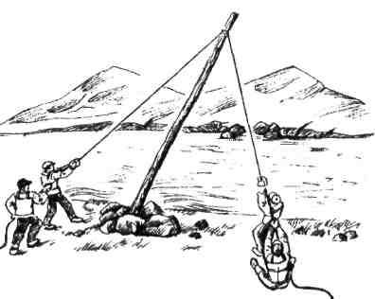
Колода укладається згідно з Умовами, наприклад, через вертикаль чи за допомогою триноги (рис. №2). Команда готує мотузку і закріплює її кінець в заднє перехрестя грудної обв'язки першому учаснику. 2-й і 3-й учасник стають на страховку (учасники, що здійснюють страховку стоять на лінії продовження колоди обличчям за течією).

Рис №2. Схема укладання колоди

Переправа через яр (струмок) по колоді.
Першому учаснику організовується КС як на гірських перешкодах або як при переправі через воду, але однією мотузкою. Він долає перешкоду, закріплює перила. За цей час команда натягує поручні, завівши мотузку за опору і кріплять карабінним зашморгом. Сильного натугу не потрібно. Якщо відстань між опорами велика, то кріплять мотузку на вихідному березі, а натягують її через півсхоплюючий вузол з цільового боку. Щоб переправитись учасник стає «вусом» самостраховки на наведені поручні, знімається з ПСС переходить по колоді з супроводженням. Останнього учасника супроводжують з цільового берега, знімання перильної мотузки аналогічно етапу «Спуск схилом».
Наведення поручнів З практики – поручні слід натягувати, як омога вище на дереві (опорі), тоді мотузка при провисанні спортсмена буде виконувати свою функцію «поручнів переправи». Крім того слід добре подумати, що краще робити: сильно натягнути поручні, чи зробити візуально достатній натяг і проходити по колоді балансуванням злегка притримуючись за поручні. Все-таки – це змагання з техніки пішохідного туризму і треба показувати не тільки техніку роботи з мотузками, але і техніку руху, володіння тілом, рівновагу, особисту підготовку тощо.
VІ. Практична робота.
- Подолання етапу «Колода» по наведених горизонтальних поручнях кожним учасником особисто з супроводжуючою мотузкою та без неї. Вироблення індивідуальної техніки подолання етапу для кожного.
- Виконання технічного прийому «Рух з горизонтальним маятником»
- Подолання етапу «Колода» по наведених поручнях командою з супроводжуючою мотузкою та без неї. Відпрацювання командних тактичних схем.
- Подолання етапу «Колода» з наведенням поручнів:
- рух першого по етапі, організація страхування (водна та скельна страховка)
- подолання перешкоди попарно (в зв’язках)
- подолання перешкоди командою (по 4-6 чол.)
VІІ. Заключна частина (підведення підсумків заняття)
- обговорення з гуртківцями загальні вимоги до організації страховки;
- обговорення способи укладання колоди;
- обговорення різних способів подолання перешкоди.

Список використаної літератури

1. Ватула Г. В. Технічний регламент проведення змагань з пішохідного туризму. - К.: Наука, 2018.
2. Національний стандарт України: ДСТУ 4268:2003 "Послуги туристичні. Засоби розміщення. Загальні вимоги". Чинний від 01.07.2004 р. [Електронний ресурс]. Режим доступу: http:// www.tourism.org.ua.
3. Методичні рекомендації щодо проведення туристичних змагань / В.Шидловський, Б. Малюга, 2020./ - Борщів, 2020.
4. Попович С.І. Туристично-екскурсійні ресурси України: вступ до проблеми / С.І. Попович // Збірник "Туристичні ресурси України". К.: Тип. ФІГУ, 1996. 352 с.
5. Туризм. Статистична інформація [Електронний ресурс] / Головне управління статистики в Полтавській області, 2012. – Режим доступу: http://poltavastat.pi.net.ua.
6. Фещур Р.В. Статистика: теоретичні засади і прикладні аспекти: навчальний посібник / Р.В.Фещур, А.Ф.Барвінський, В.П.Кічор та інші // За наук. ред. Р.В. Фещура. 3-є вид. оновлене і доповнене. Львів: Інтелект-Захід, 2006. 256 с.

